## 如何修改Netbeans 的JSF templates 來改用primefaces

Shared by: Wayne Hu

在netbeans 的Tools menu, 選擇Templates, 然後在Template Manager 中選擇JavaServer Faces/JSF from Entity.

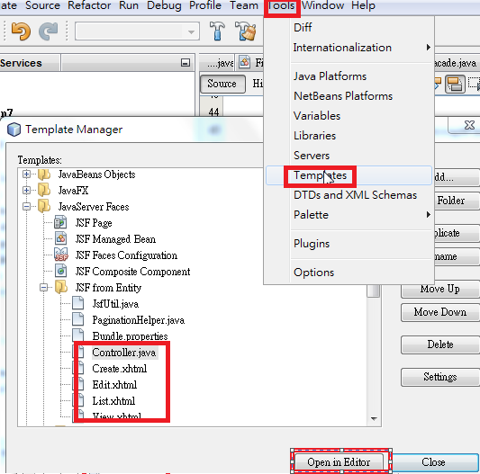.

你也可由SVN 中下載已修改過的templates 後放到netbeans templates 目錄 (如下圖)

